**附件4-3 赴台批件示例**

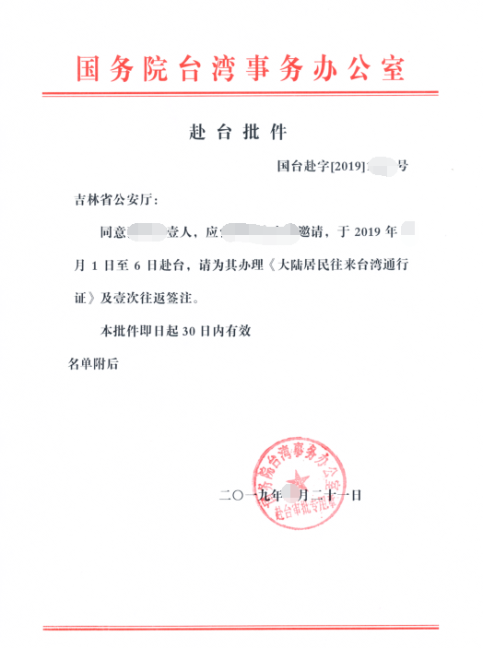

**入台许可证示例（台方提供）：**

